EKLER

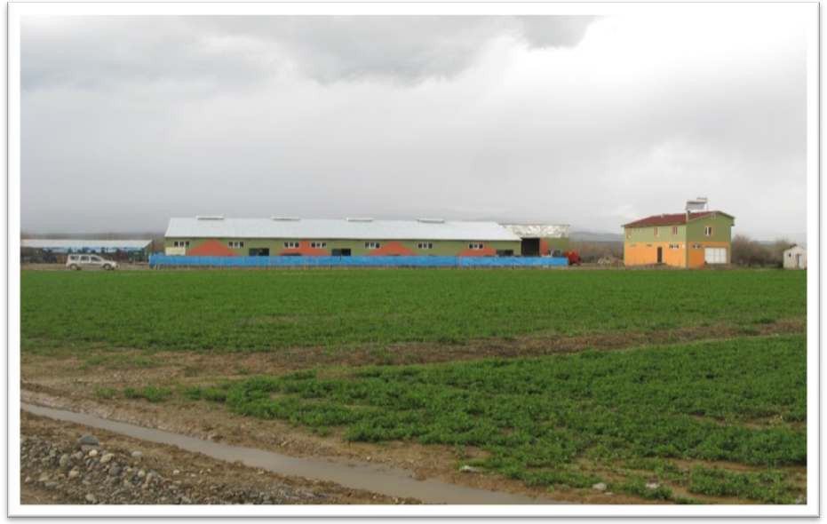

Ek Şekil 1. Süt işletmelerinin arazi varlığı

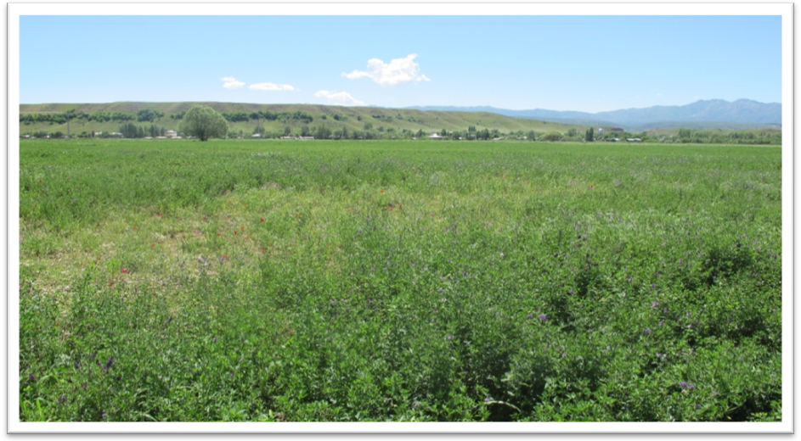

Ek Şekil 2. Süt işletmelerinin arazi görünümü
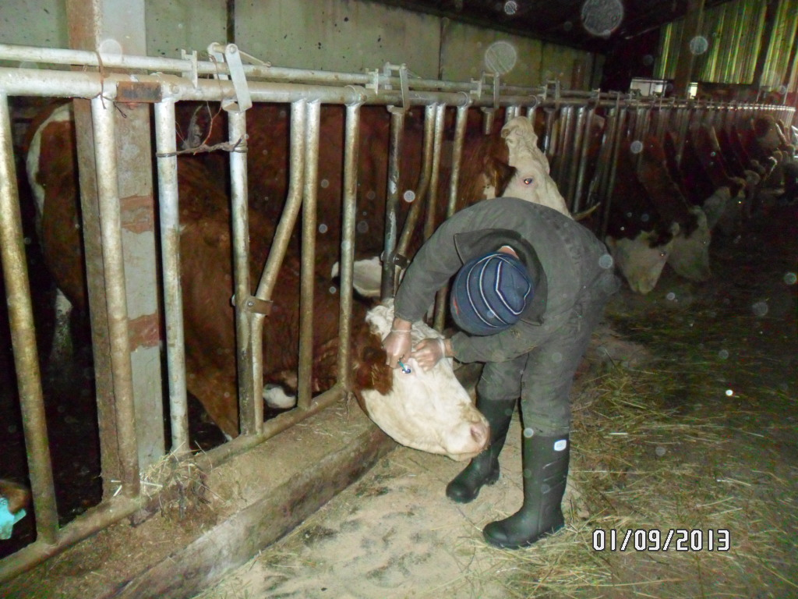

Ek Şekil 3. İşletmelerin özel veterinerden yararlanması

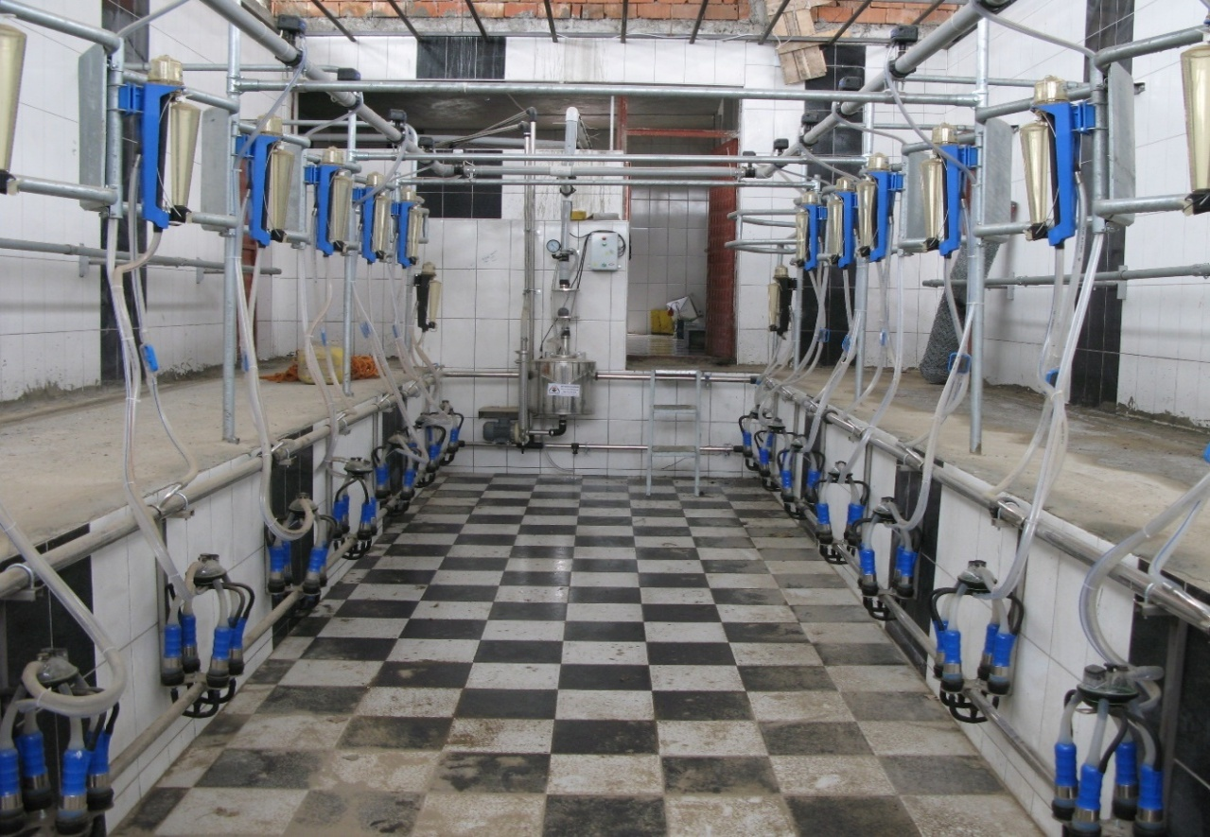

Ek Şekil 4. İşletmelerde modern sağımhane

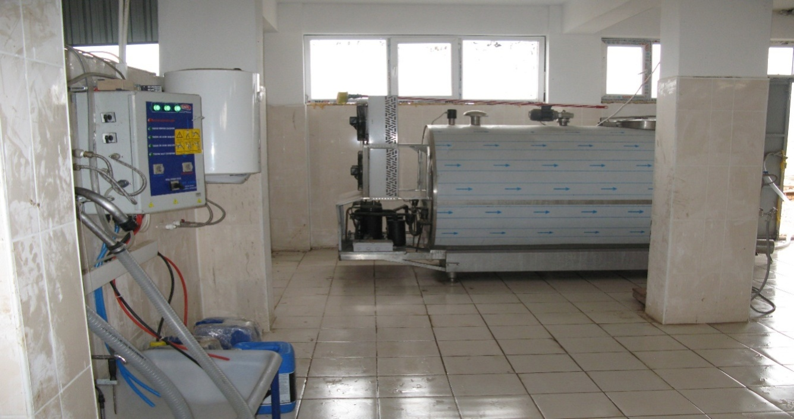

Ek Şekil 5. Sütler sağılıp el değmeden soğuk hava depolarına aktarılmakta
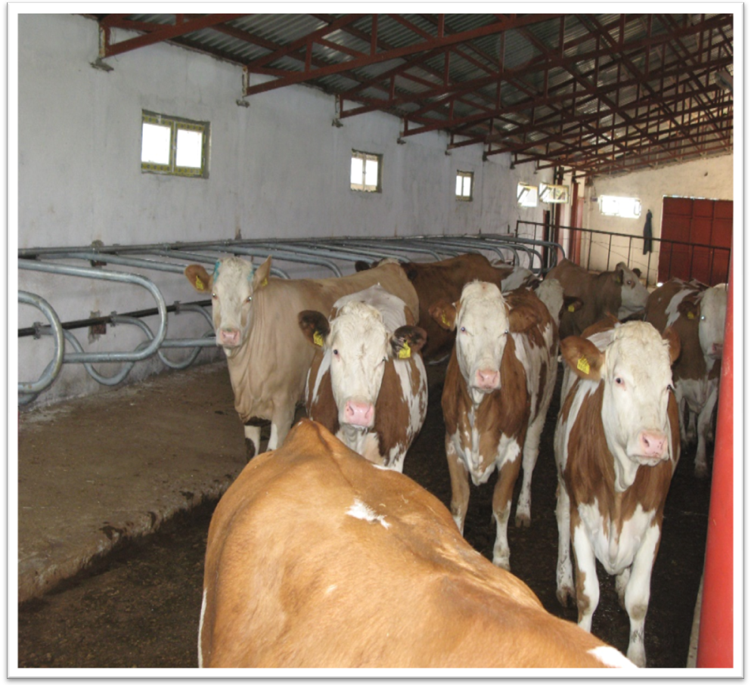

Ek Şekil 6. Serbest tip işletme

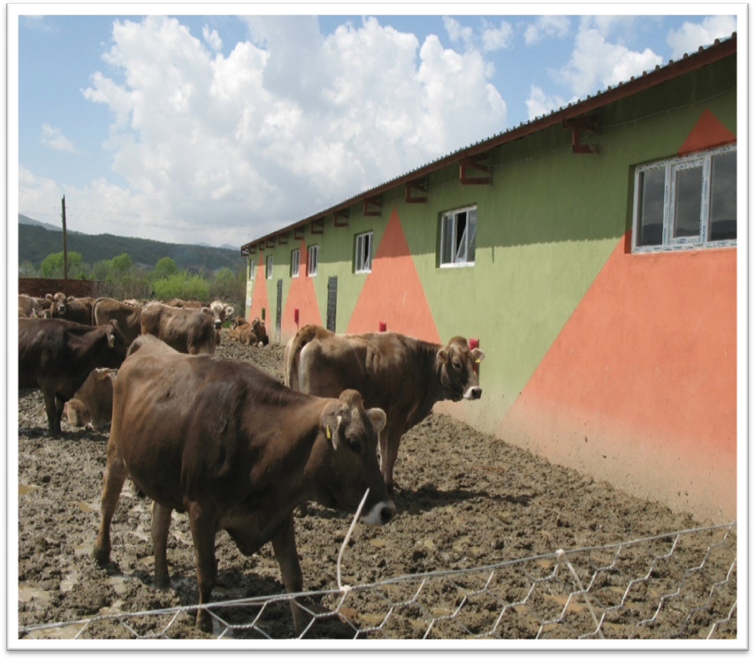

Ek Şekil 7. İşletmelerin açık gezinti alanları
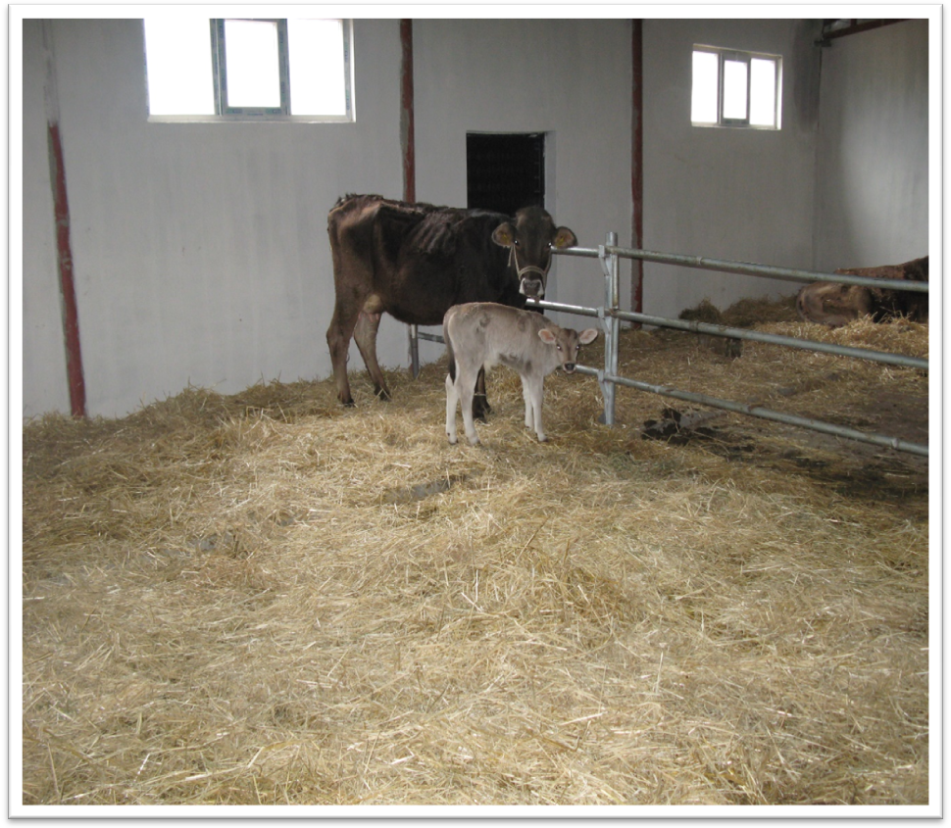

Ek Şekil 8. Doğum bölmesi ve kullanılan altlık

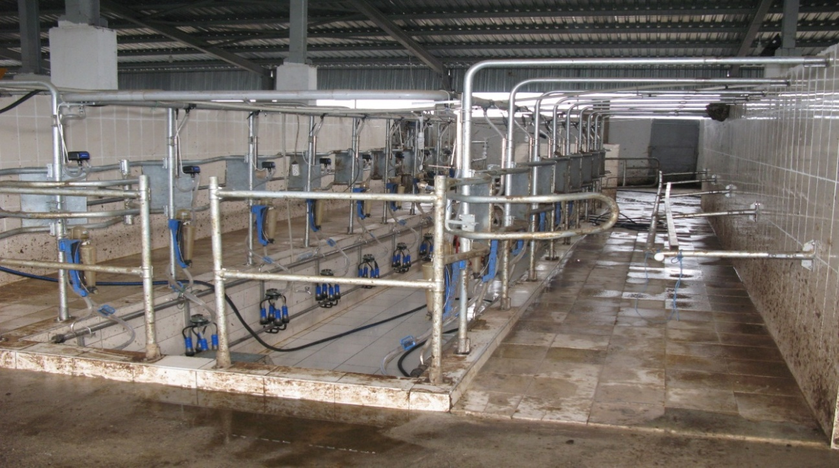

Ek Şekil 9. İşletmede sağım hanelerde her inek ayrı bölmede sağılmakta
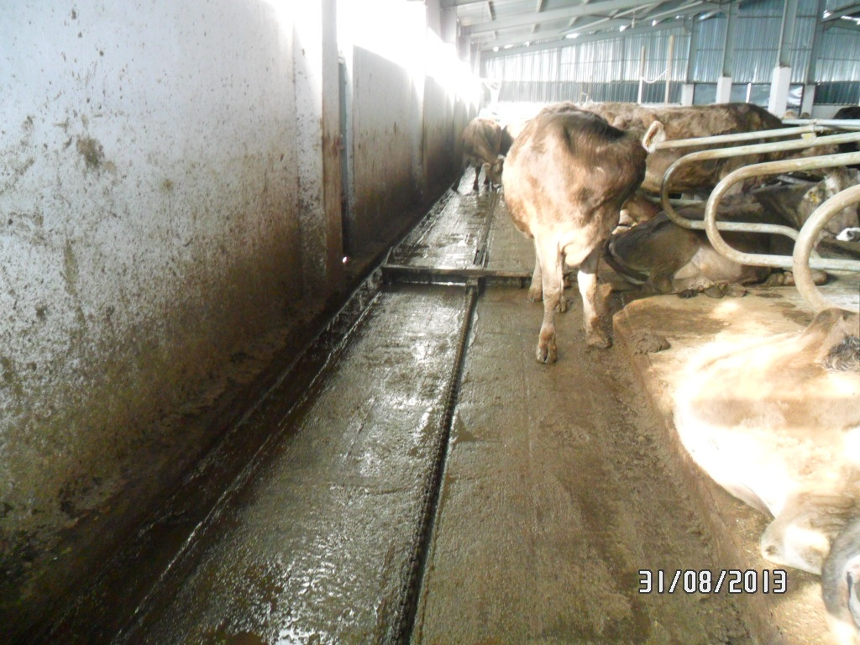

Ek Şekil 10. İşletmelerde gübre temizliği sıyıraçlar ile yapılmaktadır

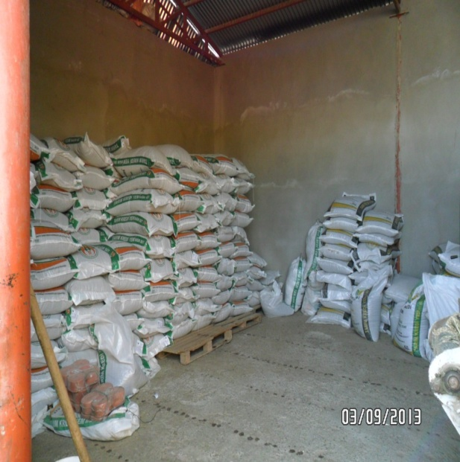
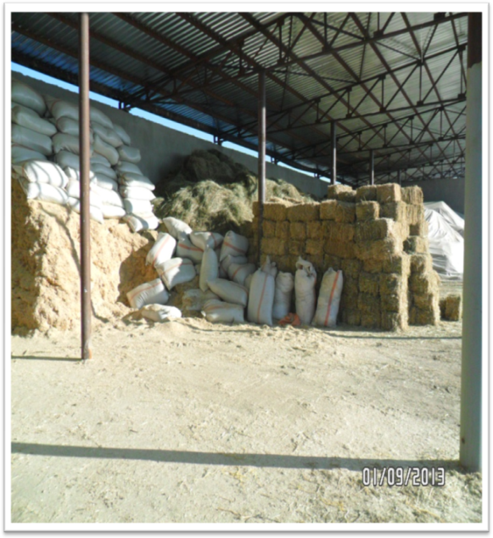

Ek Şekil 11. Kesif yemlerin depolama yerleri Ek Şekil 12. Kaba yemlerin depolanma alanları

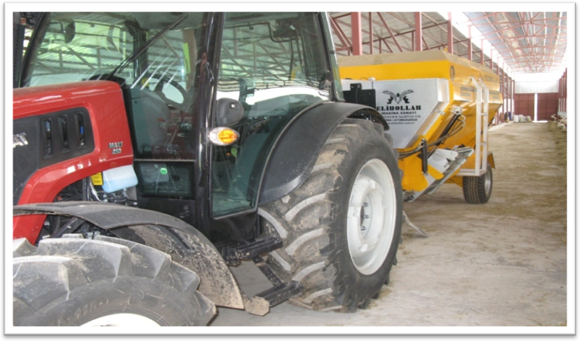

Ek Şekil 13. İşletmelerde otomatik yemleme yapılırken

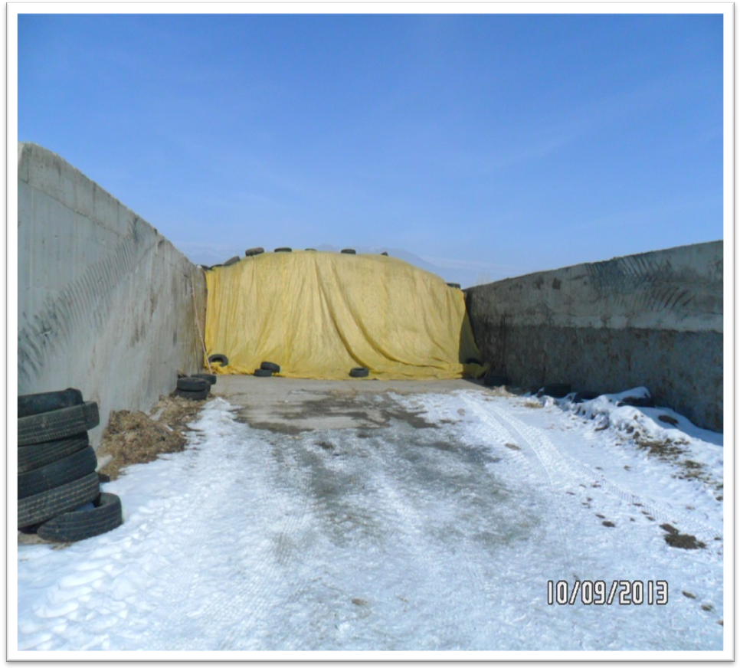

Ek Şekil 14. Slaj ve depolama yeri
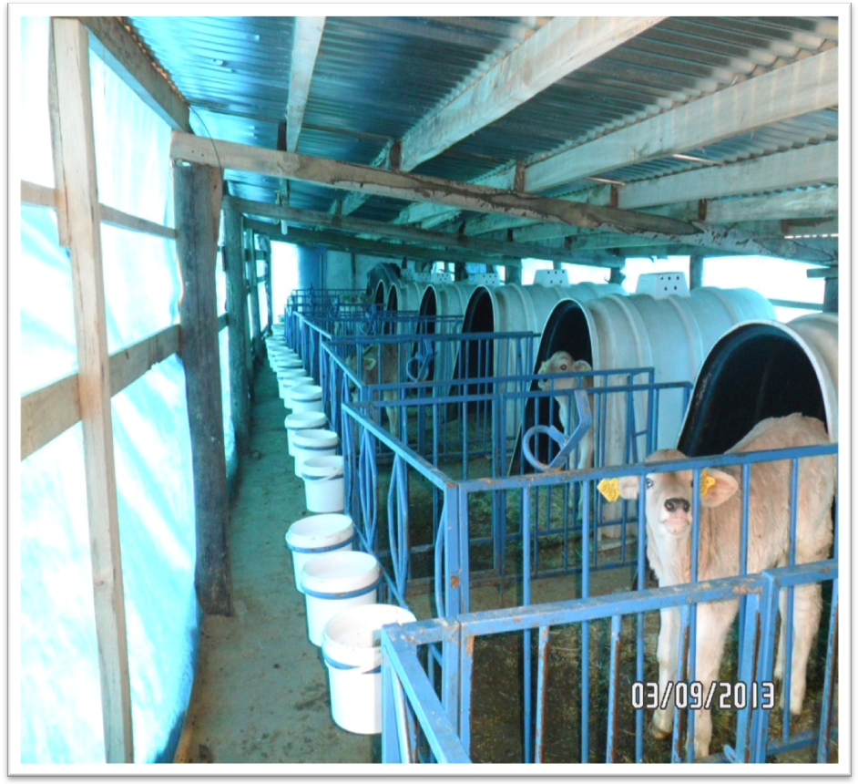

Ek Şekil 15. Buzağıların kaldığı bölmeler ve yapıları

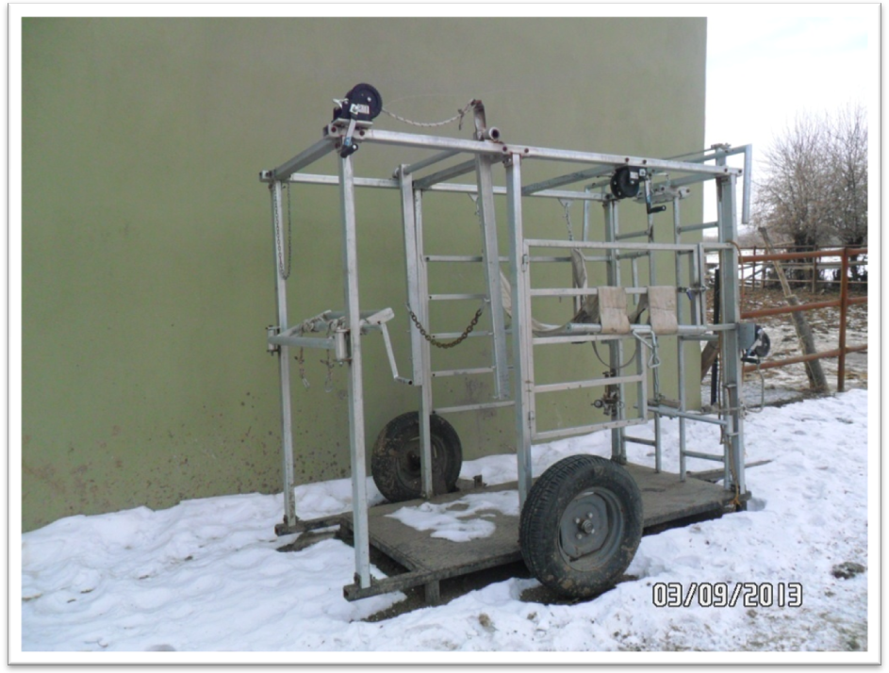

Ek Şekil 16. Hayvanların bakım ünitesi

